**ПРОЕКТ № 3 : Органайзер для рукоділля**

**Основна технологія:** технологія обробки текстильних матеріалів машинним способом

**Додаткова технологія:** технологія виготовлення вишитих виробів;технологія виготовлення аплікації

[](https://i.pinimg.com/564x/8c/85/02/8c8502d4fb16325b8cc26bd7e72fa3d7.jpg)        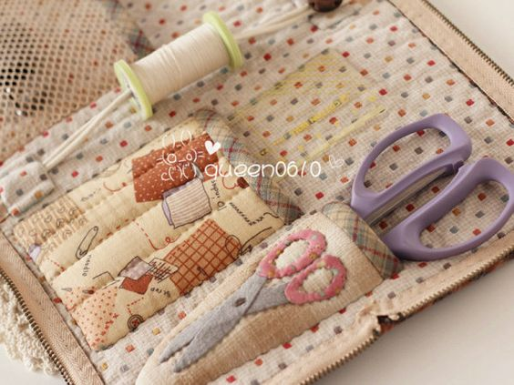           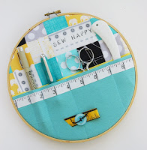

         У буквальному перекладі з англійської «органайзер» - це організатор.  Довгий час використовували новомодне слово, позначаючи блокноти, призначені для планування. Особливість таких книг для нотаток – внутрішнє розбиття по дням тижня, іноді з датами на весь рік. На зміну паперовим блокнотам прийшов електронний органайзер. Що таке програма існує, сьогодні знає кожен.

   Після того як планування стало доступним, люди задумалися про організацію матеріальних речей. В будь-якому магазині госптоварів можна придбати органайзери для дрібниць, канцелярії, одягу та інших предметів. Цим словом зазвичай називають спеціальні чохли, коробки та інші пристосування для зберігання, відмінною рисою яких є наявність безлічі відділень.

     Органайзер – це ваш особистий  помічник.

     Розумне рішення зберігати предмети щоденного користування в чохлах: персональна сумочка захистить наповнення від ушкоджень і пилу, а також може стати стильним аксесуаром. Якщо ж потрібно упорядкувати безліч предметів – виручить органайзер. Що таке побутової організатор? Це пристосування для зберігання, що складається з кількох модулів. В залежності від призначення органайзер може бути будь-якого розміру, форми та жорсткості. Текстильні кишені, чохли для одягу та взуття, пластикові підставки і скриньки з безліччю поділок – все це пристосування для зберігання. Їх правильна назва – органайзери. Що цікаво, в нашій країні такі подібна організація речей почала застосовуватися для впорядкування якихось спеціальних предметів. Спочатку з'явилися ящики для інструментів, коробки для рукодільних приладдя та підставки для канцелярії. Насправді в органайзери можна складати будь-які речі.

[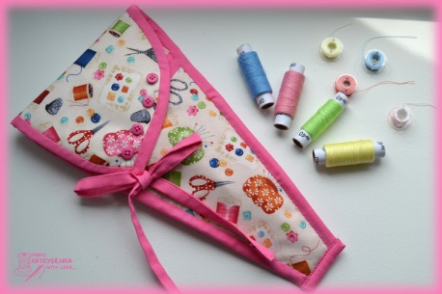](http://cdn2.imgbb.ru/user/35/351733/201505/7df42a93fe4c2e622d7c474a8dec99d5.jpg)       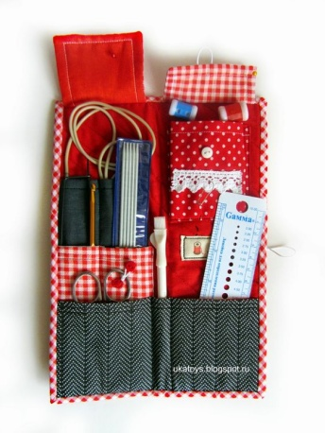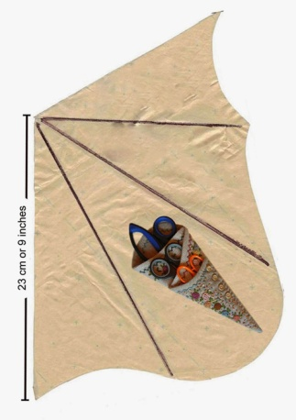

План реалізації проекту.

1. Ознайомитись з конструкційними особливостями органайзерів,які знаходяться в майстерні,а також з тими,

які є в магазинах чи на ринку,а також в Інтернеті.

2. Проаналізувати матеріали,з яких виготовлені

зразки, аналоги та вибрати матеріали для органайзерів,

виходячи з можливостей майстерні.

4.Розробити конструкцію органайзера.

Конструкція повинна бути такою, щоб її було можливо виготовити на основі технологічного обладнання нашої майстерні.

5.Розробити необхідну документацію для

виготовлення підставки.

6.Виготовити органайзер.

8.Зробити економічний та екологічний аналіз виготовленого органайзера.

9.Документально оформити проект.

10.Захистити проект.

Переглянути відео

<https://www.youtube.com/watch?v=L0oIxwfge0o>

<https://www.youtube.com/watch?v=wIT2r9df8vM>